Bài tập thực hành 5
Tạo mạng nơ-ron để giải quyết bài toán hồi quy
Nhiệm vụ: Tạo mạng nơ-ron một lớp và nhiều lớp để dự đoán hiệu suất nhiên liệu của ô tô từ cuối những năm 1970 và đầu những năm 1980 (http://archive.ics.uci.edu/ml/machine-learning-databases/auto-mpg/auto-mpg.data)

Phần 1: Tạo lớp chuẩn hóa để điều chỉnh dữ liệu đầu vào
- Nhập các thư viện cần thiết
nhập khẩu matplotlib.pyplot như plt
nhập numpy dưới dạng np
nhập pandas dưới dạng pd
nhập khẩu seaborn dưới dạng sns

#Số chữ số thập phân sẽ là 3 khi vẽ đồ thị
np.set_ printoptions( độ chính xác = 3 , ngăn chặn = Đúng )
nhập tensorflow dưới dạng tf
từ tensorflow nhập keras
từ tensorflow.keras nhập lớp

in ( tf. _ _version__ )

- Chúng tôi truy cập tập dữ liệu tại url đã chỉ định , xác định tên cột và tải dữ liệu.
Tham số na_values='?' chỉ định ký tự ? là giá trị sẽ được hiểu là bị thiếu (NaN).
comment='\t' bỏ qua các dòng bắt đầu bằng ký tự tab (nếu có).
sep=' ' chỉ ra rằng dữ liệu được phân tách bằng dấu cách.
skipinitialspace=True xóa các khoảng trắng ở đầu sau dấu phân cách.

url = ' http : // archive.ics.uci.edu/ml/machine-learning-databases/auto-mpg/auto-mpg.data '​​​​​​​​​​​​​​​​​​​​​​​
column_names =[ 'MPG' , 'Xi lanh' , 'Dung tích' , 'Mã lực' , 'Trọng lượng' , 'Gia tốc' , 'Năm sản xuất' , 'Nguồn gốc' ]

raw_dataset= pd.read _csv(url, names=column_names,
na_values= '?' , bình luận= '\t' ,
sep= ' ' , skipinitialspace= Đúng )

3) Hãy ước tính kích thước của tập dữ liệu
raw_dataset.shape

4) Hãy tạo một bản sao của tập dữ liệu gốc và xuất ra 5 hàng đầu tiên.
tập dữ liệu=raw_dataset.copy ( )
dataset.head ()

5) Kiểm tra số lượng khoảng trống bằng lệnh dataset.isna (). Nếu có, hãy xóa chúng bằng phương thức dropna( ) .

- Chúng ta hãy chuyển sang mã hóa các quốc gia trong cột Nguồn gốc .
dataset[ 'Nguồn gốc ' ]= dataset[ 'Nguồn gốc' ]. bản đồ ({ 1 : 'Hoa Kỳ' , 2 : 'Châu Âu' , 3 : 'Nhật Bản' })

- Hãy chuyển đổi dữ liệu phân loại sang dữ liệu số. Hiển thị 5 hàng cuối cùng để xem lại.
dataset=pd.get_dummies ( dataset, columns=[ 'Origin' ], prefix= '' , prefix_sep= '' )
dataset.tail ()

- Chúng tôi chia tập dữ liệu thành phần đào tạo và phần kiểm tra theo tỷ lệ 80% và 20%. Hàm dataset.drop (train_dataset.index) sẽ xóa khỏi tập dữ liệu những hàng có chỉ số nằm trong train_dataset.
train_dataset=bộ dữ liệu. mẫu( frac= 0,8 , trạng thái ngẫu nhiên= 0 )
test_dataset= dataset.drop (train_dataset.index)

- Chúng tôi xây dựng đồ thị phụ thuộc từng cặp của các tính năng
sns.pairplot (train_dataset[[ 'MPG' , 'Xi lanh' , 'Độ dịch chuyển' , 'Mã lực' , 'Trọng lượng' ]], diag_kind= 'kde'
Đánh giá các mối quan hệ có thể có giữa các biến.

- Chúng ta sẽ có được mô tả về các tính năng bằng cách chuyển đổi đầu ra của biểu diễn
train_dataset.describe ( )

- Chúng ta chia tập dữ liệu thành các đặc trưng và các biến dự đoán. Chúng ta sẽ thực hiện việc này với phần huấn luyện và phần kiểm tra. Phương thức pop('MPG') sẽ xóa cột MPG khỏi DataFrame và trả về nội dung của nó.
train_features=train_dataset.copy ( )
test_features=test_dataset.copy ( )

nhãn_tàu=tính_năng_tàu.pop( 'MPG' )
nhãn_kiểm_tra=tính_năng_kiểm_tra.pop( 'MPG' )

- Hãy tính giá trị trung bình và độ lệch chuẩn cho các tính năng
train_dataset.describe () .transpose ()[[ 'trung bình' , 'tiêu chuẩn' ]]

- Hãy tạo một lớp chuẩn hóa để điều chỉnh dữ liệu đầu vào.
chuẩn hóa = tf.keras .layers.Chuẩn hóa (trục = -1 )
normalizer.adapt (np.array(train_features))
in ( normalizer.mean.numpy ())
Phần 2. Xây dựng mô hình tuyến tính dựa trên số mã lực của ô tô

- Hãy tạo một biến mã lực sẽ chứa một mảng NumPy với tất cả các giá trị từ cột Mã lực trong train_features.
mã lực = np.mảng (train_features['Mã lực'])

- Chúng tôi đang viết một bộ chuẩn hóa thích ứng với lượng mã lực
horsepower_normalizer= layers.Normalization (input_shape=[1,], axis=None)
horsepower_normalizer.adapt (mã lực )

- Chúng tôi tạo ra đơn giản tuyến tính người mẫu
mã lực_model= tf.keras .Sequential([
Lớp # 1 là lớp chuẩn hóa dùng để chuẩn hóa dữ liệu
bộ chuẩn hóa mã lực,
Lớp #2 - kết nối đầy đủ, trong đó số lượng tế bào thần kinh là 1
lớp. Dày đặc (đơn vị = 1)
])

- Hãy cùng suy luận xem mạng nơ-ron trông như thế nào
horsepower_model.summary ( )

- Hãy dự đoán đầu ra của mạng nơ-ron cho 10 giá trị đầu tiên
mô hình mã lực.dự đoán (mã lực[:10])

- chúng ta hãy suy ra các giá trị mà chúng ta có
train_labels.values [ :10]

- Ta thấy các giá trị không giống nhau lắm. Để chúng giống nhau, ta cần biên dịch mô hình với tốc độ học là 0,1. Ta sẽ sử dụng sai số tuyệt đối trung bình làm Độ mất mát.
horsepower_model.compile (
optimizer= tf.optimizers .Adam(learning_rate=0.1),
loss='mean_absolute_error')

- Hãy chạy chương trình đào tạo: 100 kỷ nguyên, 20% dành cho phần thử nghiệm
%%thời gian
lịch sử = horsepower_model.fit(
train_features['Mã lực'],
nhãn_tàu_lái,
kỷ nguyên = 100,
chi tiết=1,
xác thực_phân_biệt=0.2)

- Chúng tôi thu được một DataFrame hist, chứa thông tin về số liệu (mất mát) tại mỗi kỷ nguyên đào tạo, cũng như số lượng của mỗi kỷ nguyên.
hist= pd.DataFrame (lịch sử.lịch sử)
hist['epoch ']= history.epoch
hist.tail ()

- Hãy tạo một hàm sẽ hiển thị cho chúng ta các giá trị của loss và val_loss
def plot_loss(lịch sử):
plt.plot (lịch sử.lịch sử['mất mát'], nhãn='mất mát')
plt.plot (lịch sử.lịch sử['val_loss'], nhãn='val_loss')
plt.ylim ([0, 10])
plt.xlabel ('Kỷ nguyên')
plt.ylabel ('Lỗi[MPG]')
plt.legend ()
plt.grid (Đúng)

- Chúng ta hãy vẽ đồ thị của hàm số này.
plot_loss(lịch sử)
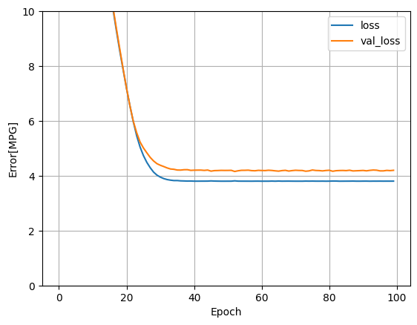
Chúng ta thấy rằng sau kỷ nguyên 30, val_loss đã ngừng giảm.

- Hãy tạo một từ điển test_results để lưu trữ kết quả đánh giá mô hình horsepower_model trên dữ liệu thử nghiệm.

kết quả kiểm tra ={ }

kết quả kiểm tra ['mô hình mã lực '] = mô hình mã lực. đánh giá(
test_features['Mã lực'],
test_labels, verbose=0)

- Chúng ta hãy tính toán lỗi trong phần kiểm tra
kết quả kiểm tra
Nó bằng cái gì???

- Chúng ta sẽ có được một dự đoán về phần kiểm tra
x= tf.linspace (0,0, 250, 251)
y=mô hình_mã_lực.dự_đoán ( x)

- Hãy tạo một hàm thể hiện sự phụ thuộc của hiệu suất của ô tô vào tính năng Mã lực.
def plot_horsepower ( x, y):
plt.scatter (train_features['Mã lực'], train_labels, nhãn='Dữ liệu')
plt.plot (x, y, color='k', label='Dự đoán')
plt.xlabel ('T')
plt.ylabel ('MPG')
plt.legend ()

plot_horsepower ( x, y)
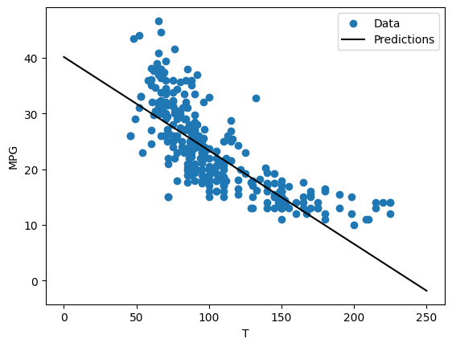

Chúng ta có thể nói rằng mô hình phù hợp với dữ liệu không?

Phần 3. Xây dựng mô hình tuyến tính sử dụng tất cả các tính năng

- Hãy sửa đổi mô hình của chúng ta. Chúng ta sẽ sử dụng một bộ chuẩn hóa để sử dụng tất cả các tính năng của chúng ta.
mô hình tuyến tính = tf.keras .Sequential([
bộ chuẩn hóa,
lớp. Dày đặc (đơn vị = 1)
])

- Chúng ta sẽ có được một dự đoán dựa trên 10 giá trị đầu tiên
linear_model.predict (train_features[:10] )

- Hãy biên dịch mô hình
linear_model.layers [ 1].kernel

linear_model.compile (
optimizer= tf.optimizers .Adam(learning_rate=0.1),
loss='mean_absolute_error')

- Hãy đào tạo mô hình
%%thời gian
lịch sử = mô hình tuyến tính.phù hợp(
train_features,
nhãn_tàu_lái,
kỷ nguyên = 100,
chi tiết=1,
xác thực_phân_biệt=0.2)

- Hãy vẽ một hàm sẽ hiển thị cho chúng ta các giá trị của loss và val_loss
plot_loss(lịch sử)

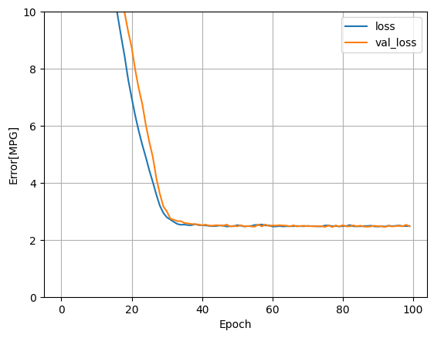
- Hãy vẽ biểu đồ test_results cho mô hình tuyến tính
kết quả_kiểm_tra['mô_hình_tuyến_tính ']= mô_hình_tuyến_tính.đánh_giá(
test_features, test_labels, verbose=0)
Lỗi mô hình trong quá trình triển khai này là gì?

Phần 4. Xây dựng một perceptron đa lớp
- Xây dựng mạng nhiều lớp. Thêm lớp (norm - lớp chuẩn hóa)
def build_and_compile_model(norm):
mô hình = keras.Sequential ([
chuẩn mực,
lớp.Dense (64, kích hoạt='relu'),
lớp.Dense (64, kích hoạt='relu'),
lớp. Dày đặc (1)
])

model.compile (loss='mean_absolute_error',
trình tối ưu hóa = tf.optimizers .Adam(0,001))
mô hình trả về
Có bao nhiêu lớp trong mô hình?

- Biên dịch của chúng tôi người mẫu
dnn_horsepower_model=xây dựng và biên dịch mô hình(horsepower_normalizer)
dnn_horsepower_model.summary ( )

- Mã lực làm tính năng.
%%thời gian
lịch sử = dnn_horsepower_model.fit(
train_features['Mã lực'],
nhãn_tàu_lái,
xác thực_phân_chia=0,2,
verbose=0, epochs=100)

- Chúng ta hãy xem thế nào rơi lỗi
plot_loss(lịch sử)
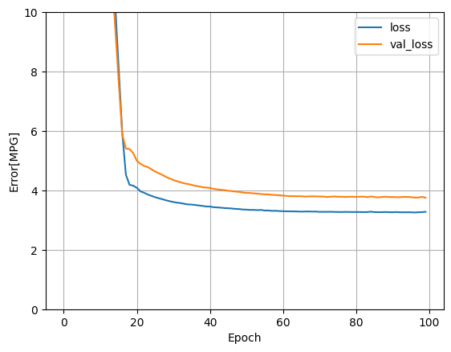

- Đánh giá mức độ phù hợp của mô hình với dữ liệu. Bạn sẽ trả lời câu hỏi này như thế nào?
x= tf.linspace (0,0, 250, 251)
y=dnn_horsepower_model.predict ( x)
plot_horsepower ( x, y)
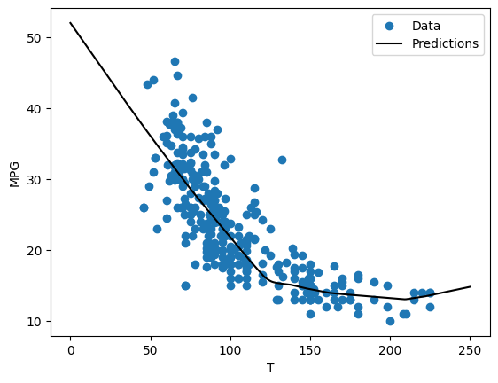

- Hãy đánh giá mô hình trên tập dữ liệu thử nghiệm
kết quả kiểm tra ['dnn_horsepower_model ']= dnn_horsepower_model.đánh giá(
test_features['Mã lực'], test_labels,
chi tiết = 0)
Lỗi trong quá trình triển khai này là gì ?

- Chúng ta hãy biên dịch mạng nơ-ron và in thông tin về nó.
dnn_model=xây dựng_và_biên_bản_mô_hình(trình_chuẩn_hóa)
dnn_model.summary ( )

- Hãy đào tạo mô hình trên tất cả dữ liệu
%%thời gian
lịch sử = dnn_model.fit(
train_features,
nhãn_tàu_lái,
xác thực_phân_chia=0,2,
verbose=0, epochs=100)

- Hãy xem xét hành vi lỗi
plot_loss(lịch sử)

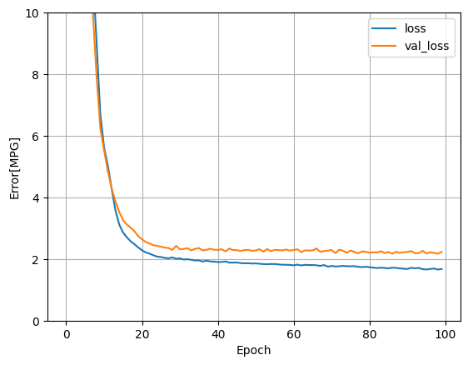
- Hãy đánh giá mô hình trên tập dữ liệu thử nghiệm
kết quả_kiểm_tra['dnn_model ']= dnn_model.đánh_giá(tính_năng_kiểm_tra, nhãn_kiểm_tra, chi_tiết=0)
Lỗi trong quá trình triển khai này là gì ?

Phần 5. Chúng ta hãy tóm tắt lại
- Chúng tôi sẽ đưa ra lỗi cho từng mô hình
pd.DataFrame (test_results, index=['Lỗi tuyệt đối trung bình [MPG]']).T
Mô hình nào cho kết quả tốt nhất?

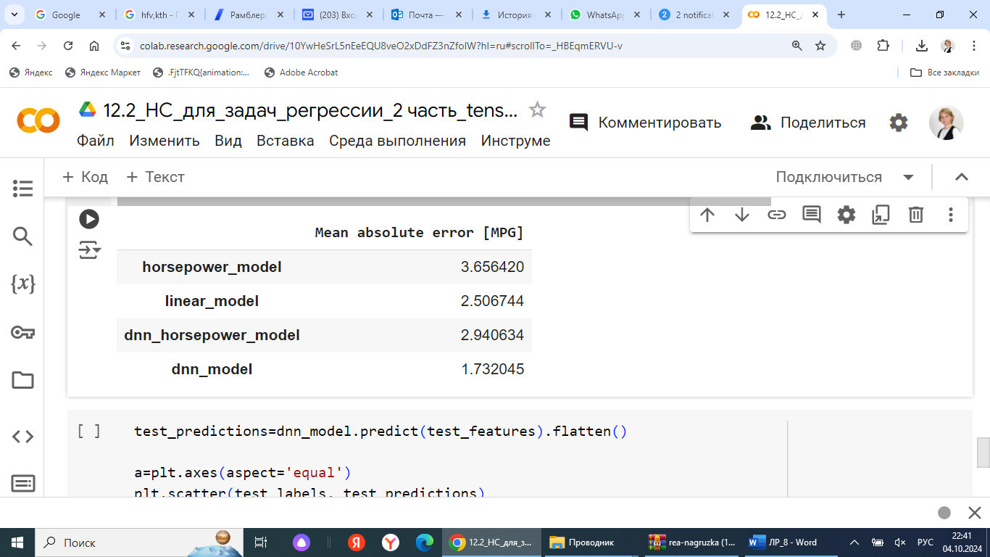

- Chúng tôi dự đoán các giá trị cho mẫu thử nghiệm và trực quan hóa kết quả trên biểu đồ phân tán, cho phép chúng tôi đánh giá mức độ mô hình dự đoán các giá trị thực.
test_predictions=dnn_model.predict ( test_features).flatten()

a= plt.axes (aspect='bằng')
plt.scatter (nhãn_kiểm_tra, dự_đoán_kiểm_tra)
plt.xlabel ('Giá trị thực[MPG]')
plt.ylabel ('Dự đoán [MPG]')
giới hạn = [ 0, 50]
plt.xlim (lims)
plt.ylim (lims)
y= plt.plot (lims, lims)

Như chúng ta có thể thấy, đồ thị dự đoán và giá trị thực khá gần nhau. Dự đoán này là tốt.
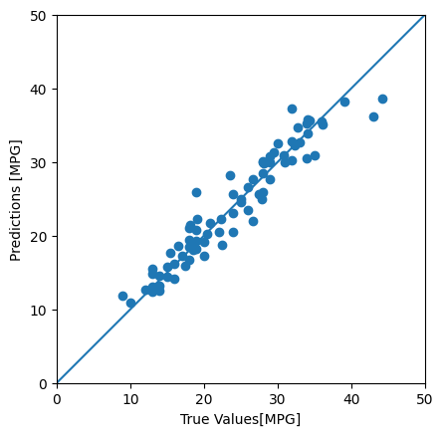

- Chúng tôi xây dựng biểu đồ phân bố lỗi:
lỗi = dự đoán thử nghiệm - nhãn thử nghiệm
plt.hist (lỗi, bins=25)
plt.xlabel ('Lỗi dự đoán [MPG]')
_= plt.ylabel ('Đếm')
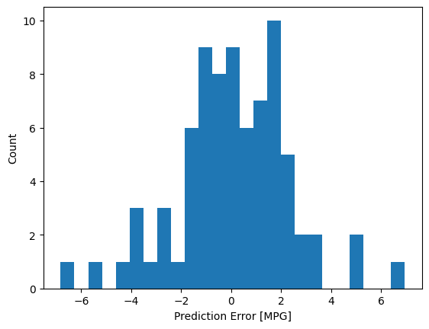

Chúng gần với phân phối chuẩn và có xu hướng tiến tới 0.
Dựa trên kết quả thu được, hãy rút ra kết luận: mô hình nào cho kết quả tốt nhất? Bạn dựa vào đâu để đưa ra kết luận này?

